Основные результаты и перспективы деятельности органов местного самоуправления Инсарского муниципального района по решению вопросов местного значения и обеспечению социально-экономического развития Инсарского муниципального района за 2020 год и их планируемых значениях на 3-летний период

1. Общие сведения о муниципальном образовании
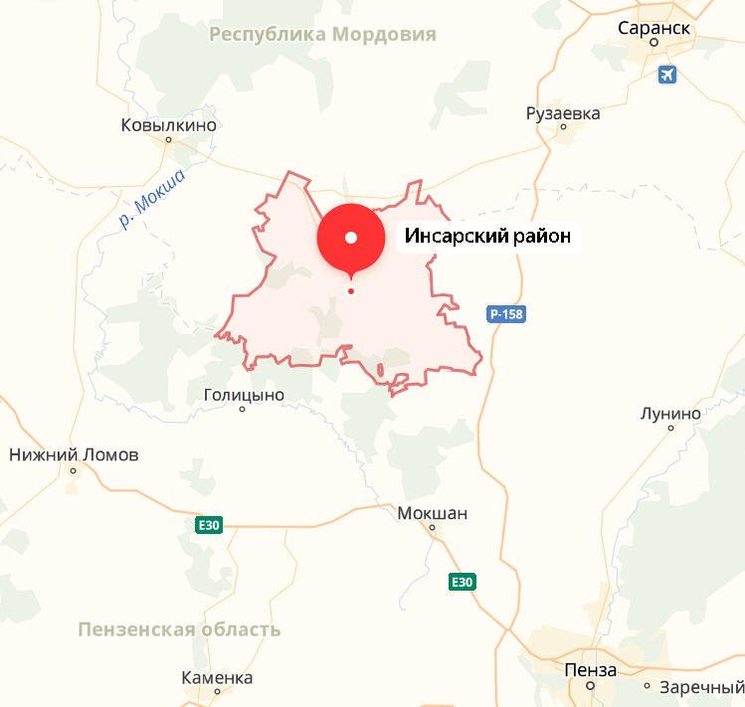
Инсарский муниципальный район образован в 1928 г. Район находится в средней части Мордовии и является самым южным районом, площадь - 968,7 км², что составляет 3,8% от общей площади Республики Мордовия.
Граничит с Кадошкинским, Ковылкинским, Рузаевским районами Мордовии, а также с Иссинским, Мокшанским и Нижнеломовским районами Пензенской области. Большая часть района расположена в лесостепных ландшафтах Приволжской возвышенности.
Численность населения района на 01.01.2021 г. составляет 11265 человек (1,5% от общей численности населения Республики Мордовия): городское население – 7536 человек (66,9%), сельское население – 3729 человек (33,1%).
За период 2018-2021 гг. численность населения Инсарского муниципального района сократилась на 7,76%, при этом численность уменьшилась как городского, так и сельских поселений. Сокращение численности населения связано с низкой рождаемостью и высокой смертностью.
В 2020 году в районе родилось 56 человек, умерло – 276, естественная убыль составила -220 чел. (2019 г. – -110 чел., 2018 г. – -150 чел.).
На формирование численности населения оказывают влияние миграционные процессы. По итогам 2020 года прибыло в район 194 человек, выбыло – 298, миграционная убыль составила -94 человека (2019 г. – -181 чел., 2018 г. – -228 чел.).

Таблица 1

Динамика численности постоянного населения (на начало года)

по Инсарскому муниципальному району, тыс.чел.

В области демографии наблюдается естественная убыль населения, которая происходит за счет низкой рождаемости, высокого уровня смертности и миграционной убыли. Снижается доля населения моложе трудоспособного возраста, увеличивается доля граждан старше трудоспособного возраста.
В составе Инсарского муниципального района насчитывается 33 населенных пункта, объединенных в 4 сельских поселений и 1 городское поселение Инсар. Административным центром является город Инсар. В 2020 году Верхнелухменское, Казеевское, Кочетовское, Мордовско-Паевское, Лухменско-Майданское сельские поселения были объединены в Кочетовское сельское поселение; Русско-Паевское, Челмодеевско-Майданское, Ямщинское сельские поселения объединены в Русско-Паевское сельское поселение. Таким образом, процесс объединения сельских поселений завершен.
Экономика района сочетает агропромышленный и промышленный секторы.
Промышленным производством и отгрузкой продукции в районе занимаются 5 предприятий различных форм собственности: ООО «СЗ «Сармич», АО «Неон», ООО «Ксенон», МУП Инсарского муниципального района «Энергосервис» и Инсарский РЭС. За последние годы установился стойкий рост объемов отгруженной промышленности (Таблица 2).
Объем отгруженной продукции по Инсарскому району составил более 3,5 млрд.руб. (темп роста к 2019 г. – 116%, прогноз выполнен на 117,5%). В расчете на 1 жителя реализовано 308 тыс. руб., среди муниципальных образований район занимает 5 место, при среднереспубликанском уровне – 252,4 тыс.рублей.
Основную долю – более 68,9% в общем объеме отгруженной продукции по району занимает продукция, произведенная ООО «СЗ «Сармич», 15,6% - АО «Неон», 11,3% - ООО «Ксенон», 3,1% - Инсарский РЭС, 1,1% - МУП Инсарского муниципального района «Энергосервис».

Таблица 2
Объем отгруженных товаров собственного производства, выполненных работ и услуг собственными силами крупными и средними предприятиями, тыс. руб.

«Сыроваренный завод «Сармич» - современное предприятие осуществляет деятельность по переработке молока и производству сыра.
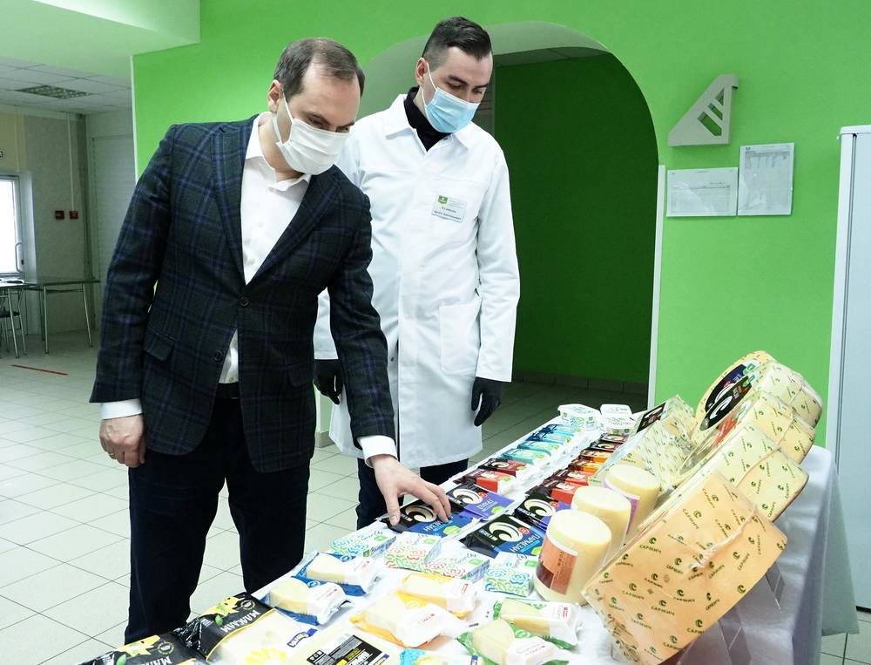
На сегодняшний день ассортимент состоит из 20 видов сыров – «Российский», «Гауда», «Гранд», «Сливочный», «Гурман», «Гурман легкий», «Нежный», «Маасдам», «Тильзитер», «Княжеский», «Сметанковый», «Маасдамер», «Монарх», «Пармезан», «Чеддер», «Эдам» и т.д. Также выпускается 3 вида масла – «Крестьянское» 72,5% жирности, «Инсарское» 82,5% жирности и «Сладко-сливочное» – 82%.
Качество и высокие вкусовые характеристики продукции предприятия подтверждены наградами и дипломами всероссийских и региональных выставок. На международной выставке продуктов питания, напитков и сырья для их производства «Продэкспо-2020» сыры «Гранд», «Гурман легкий», «Маасдам» были награждены 3 золотыми медалями. На международной выставке 100 лучших товаров России 2020 сыр «Маасдам премиум» получил Лауреата конкурса.
За 2020 г. объем отгруженной продукции составил 2,4 млрд. руб., темп к 2019 г. 113,9%. Среднесписочная численность работающих составила 253 чел., среднемесячная зарплата составила 38786,0 руб., темп роста 107,8%.
За 2020 г. произведено:
- масла животного – 238,1 тонны (75% к 2019 г.);
- сыров – 6295,4 тонны (118% к 2019 г.);
- сыворотки – 19530 тонн (127% к 2019 г.).
Продукция предприятия поставляется более чем в 20 регионов страны – Москву, Санкт-Петербург, Ульяновск, Самара, Нижний Новгород, Пензу, Алтайский край, Екатеринбург и др.
ООО «Ксенон» производит светодиодные и традиционные светильники:
- для общественного, административного, офисного, спортивного, торгового освещения;
- для промышленного и производственного освещения, а так же помещений с повышенным содержанием пыли и влаги;
- для освещения улиц.
Отдельно стоит отметить приоритетное направление 2020 г. – продукция для обеззараживания воздуха и поверхностей:
- светильники – облучатели рециркуляторы бактерицидные для обеззараживания воздуха в помещениях;
- светильники – облучатели бактерицидные открытого и закрытого типов для обеззараживания в помещениях.
Основные потребители – промышленные и производственные компании, строительно-монтажные и муниципальные организации; продукция реализуется преимущественно через дистрибьюторские и дилерские сети «Русский свет», «ЭТМ», «Минимакс», и через оптовых покупателей.
В связи с пандемией, в 2020 г. ООО «Ксенон» закупило оборудование и существенно изменило производственную программу, что позволило более чем в 7,5 раз нарастить объем выпуска светильников-облучателей и рециркуляторов (продано около 120 тысяч штук). Это позволило не только в значительной мере обеспечить экспоненциально растущий спрос на данную продукцию, но и компенсировать существенное падение спроса по традиционным сегментам рынка светильников.
По итогам за 2020 г. объем отгруженной продукции ООО «Ксенон» составил 411,8 млн. руб., темп роста к уровню 2019 г. 124,5%. Среднесписочная численность работающих составила 230 чел., среднемесячная зарплата составила 14,6 тыс.руб., темп роста – 109,2% к уровню 2019 года.
Основным потребителем продукции АО «Неон» является АО «Рузхиммаш». В настоящее время выпуск продукции для вагоностроения в общем объеме составляет 97 процентов. Для АО «Рузхиммаш» выпускается 20 наименований комплектации для изготовления вагонов-цистерн, вагонов-хопперов, полувагонов.
Предприятие обеспечивает потребности «Рузхиммаша» в железнодорожных компонентах и продолжает осваивать выпуск новой продукции.
За 2020 г. объем отгруженной продукции составил 553,8 млн.руб., темп роста к уровню 2019 г. – 127%. Среднесписочная численность работающих составила 175 чел., среднемесячная зарплата составила 28442 руб., темп роста – 112% к уровню прошлого года.
ООО «Ткацкая фабрика «Лента» на сегодняшний день производит более 90 наименований лент:
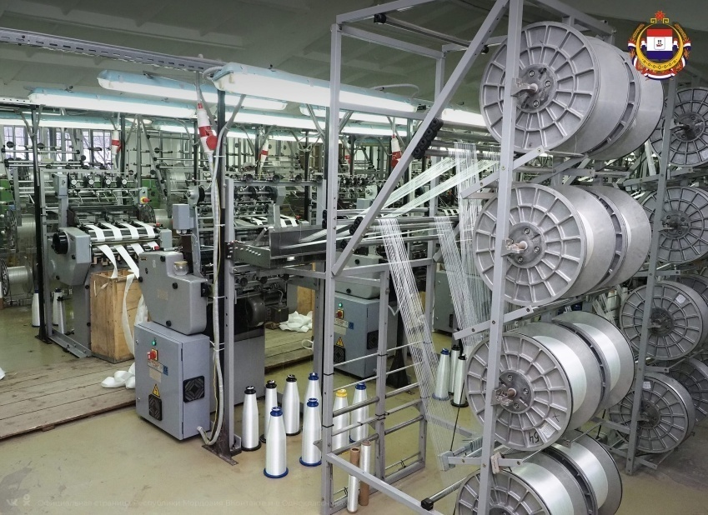
- стеклолента ЛЭСБ – применяется производителями кабельной продукции, трансформаторов, генераторов, турбин, электроизоляции обмоток электродвигателей и электрических машин; в авиастроении и ракетостроении;
- киперная лента – применяется в производстве фирменной и специальной одежде, а также как утягивающий материал обмоток электрических машин, трансформаторов; в отдельных случаях на замену стеклолент ЛЭСБ и киперной ленты применяется лента стеклополиэфирная ЛЭСП;
- лента транспортерная – для яйцесборников на птицефабриках.
По итогам 2020 г. реализовано 45 млн.м. продукции на сумму 97,7 млн. руб., что на 16,6% меньше предыдущего года. Ожидаемое падение выручки вызвано снижением спроса на отдельные виды кабелей у производителей кабельной продукции на фоне пандемии Covid-19.
Среднесписочная численность работников предприятия за 2020 г. составила 57 чел., на уровне 2019 г., среднемесячная заработная плата – 13,76 тыс. руб., что на 19,7% выше уровня 2019 года.
Сельское хозяйство – значимая отрасль материального производства района, которая демонстрирует устойчивую, положительную динамику и специализируется на производстве зерновых и зернобобовых культур, скота и молока, пеньковолокна.
На территории района производством продукции сельского хозяйства занимаются ООО «Верхисское», ООО «Мордовский племенной центр», ООО «Челмайданское», ООО «Заря», ООО «Нива», ООО «Пикаев», ООО «МолАгро», ООО «Мордовские пенькозаводы» и другие.
За 2020 г. произведено скота (в живом весе) в сельскохозяйственных организациях и крестьянских (фермерских) хозяйствах 15853,4 тонны, темп роста к уровню 2019 г. – в 3,6 раза. В расчете на 1 жителя произведено 1374,9 кг, среди муниципальных образований район занимает 3 место, при среднереспубликанском уровне 433,4 кг.

Таблица 3

Производство скота и птицы в сельскохозяйственных организациях и крестьянских (фермерских) хозяйствах, тонн

Объем производства молока за 2020 г. сельскохозяйственными организациями и крестьянскими (фермерскими) хозяйствами составил 31249,4 тонн, к уровню 2019 г. – 148,9%. В расчете на 1 жителя произведено молока – 2710 кг, 2 место среди муниципальных образований, среднереспубликанский показатель – 540,4 кг. Надой молока на 1 корову составляет 9464 кг.

Таблица 4

Производство молока в сельскохозяйственных организациях и крестьянских (фермерских) хозяйствах, тонн

Положительная динамика наблюдается и в показателе роста поголовья крупного рогатого скота. Сохранность условного поголовья КРС в сельскохозяйственных организациях и КФХ к 1 января 2020 г. составила 106,1%. На 1 января 2021 г. поголовье КРС составило 7146 голов, в том числе коров – 3445 голов.
В растениеводстве ведущая роль принадлежит зерновому хозяйству. По итогам 2020 г. в сельхозорганизациях и крестьянских (фермерских) хозяйствах собрано 83817,2 тонны зерновых при урожайности 48,6 ц/га (в ряде хозяйств ИП Ларькова К.О. урожайность составила 59,9 ц/га, ООО «МолАгро» – 49,4 ц/га). Заготовлено достаточное количество кормов для активно развивающегося в районе животноводства.
ООО «МолАгро» - основным направлением деятельности предприятия является выращивание зерновых, зернобобовых культур и производство животноводческой продукции.
За 2020 г. произведено:
- зерновых и зернобобовых культур – 18449,7 тонны при урожайности – 49,4 ц/га;
- молока – 9891,3 тонны;
- мяса скота и птицы – 36,1 тонны.
Поголовье крупного рогатого скота по состоянию на 1 января 2021 г. составило 1736 голов (доля от района – 24%), в том числе коров – 1118 голов. Надой за 2020 г. на 1 фуражную корову составил 10918 кг (по району – 9464 кг), это один из лучших результатов по району.
Среднесписочная численность работающих на 01.01.2021 г. составила 128 чел., среднемесячная зарплата составила 34300 рублей.
В 2018 г. начал свою производственную деятельность в Инсарском муниципальном районе ООО «Мордовский племенной центр». За 2019 г. объем производства мяса свинины составил 3972 тонны, стоимость валовой продукции составила 412341,4 тыс. руб., за 2020 г. объем производства мяса свинины составил 15400,3 тонн, более чем в 3,5 раза к 2019 году, стоимость валовой продукции составила 1403316,9 тыс. рублей.
Поголовье свиней по состоянию на 1 января 2021 г. составило 68762 головы или увеличение к 1 января 2020 г. на 10197 голов. Среднесписочная численность работающих в ООО «Мордовский племенной центр» в 2020 г. составила 75 человек, среднемесячная заработная плата работников – 32150 рублей.
ООО «Верхисское» – динамично развивающееся сельхозпредприятие. Площадь сельскохозяйственных угодий 9910 га, из них 7662 га пашни. Предприятие выращивает зерновые, кормовые и технические культуры. Урожайность зерновых в 2020 г. составила 44,7 ц/га.
Поголовье КРС на 1 января 2021 г. составило 1707 голов, в том числе 800 голов дойного стада, надой на 1 корову – 10600 кг.
Произведено молока за 2020 г. 8480 тонн, темп роста к уровню 2019 г. – 108,4%, произведено мяса скота 88,1 тонны, темп роста 103%.
Среднесписочная численность работников предприятия составила 80 человек. Хозяйство укомплектовано всеми специалистами, как в растениеводстве, так и в животноводстве. Среднемесячная заработная плата за 2020 г. – 36000 рублей.
ООО «Пикаев» - основными видами экономической деятельности являются:
- выращивание и разведение молочного крупного рогатого скота;
- разведение племенного молочного крупного рогатого скота;
- производство сырого молока.
Посевная площадь составляет 10 тыс. га.
На 1 января 2021 г. на предприятии поголовье КРС молочного направления составляет 1211 голов, в том числе основного стада 661 голова.
За 2020 г. произведено 7041,9 тонны молока, темп роста к уровню 2019 г. – 102%, надой на 1 корову составил 10653 кг (второй результат по району).
Среднесписочная численность работающих за 2020 г. составила 44 чел., среднемесячная зарплата составила 26861 рубль.
ООО «Мордовские пенькозаводы» - это уникальное предприятие не только на территории района, но и на территории России.
Предприятие производит:
- волокно пеньковое короткое - используется для производства канатно-веревочных изделий;
- волокно пеньковое штапелированное - используется для производства композитных, теплоизоляционных и строительных материалов, медицинской ваты и целлюлозы;
- костра конопли - используется как строительный и мульчирующий материал, а так же как подстилка для животных;
- семена конопли - используются для производства растительного масла, пищевой продукции и кормов.
Также предприятием отработана технология производство масла конопляного пищевого холодного отжима, ядер конопли очищенных, конопляного протеинового коктейля, строительного утеплителя из пенькового волокна.
За 2020 г. произведено:
  - ячменя – 71 тонна;
  - конопли (семена) – 495 тонн;
  - конопля (треста) – 2437 тонн;
  - льна – 200 тонн.
Среднесписочная численность работающих за 2020 г. составила 35 чел., среднемесячная зарплата составила 21000 рублей.
Район располагает развитой инфраструктурой. Все населенные пункты электрифицированы на 100%, газифицированы на 97,7%.
Общий жилой фонд района составляет 374,9 тыс.кв.м., в среднем на одного жителя района – 33,3 кв.м. жилья.
Инженерная инфраструктура Инсарского муниципального района достаточно развита и представлена системой водоснабжения, газификации, электрификации и сетью автомобильных дорог.
Система образования включает в себя:
4 дошкольные образовательные организации:
- МБДОУ «Инсарский детский сад «Золотой ключик» комбинированного вида»,
- МБДОУ «Инсарский детский сад «Светлячок» комбинированного вида»,
- МБДОУ «Инсарский детский сад «Солнышко»,
- МБДОО «Нововерхиссенский детский сад «Ручеёк».

7 общеобразовательных средних школ (2 городские и 5 сельских):
- МБОУ «Инсарская средняя общеобразовательная школа №1»,
- МБОУ «Инсарская средняя общеобразовательная школа №2»,
- МБОУ «Кочетовская средняя общеобразовательная школа»,
- МБОУ «Мордовско-Паевская средняя общеобразовательная школа»,
- МБОУ «Нововерхиссенская средняя общеобразовательная школа»,
- МБОУ «Русско-Паёвская средняя общеобразовательная школа»,
- МБОУ «Сиалеевско-Пятинская средняя общеобразовательная школа».

3 учреждения дополнительного образования:
- МБУДО «Инсарский районный Дом творчества»,
- МБУДО «Инсарская районная школа искусств»,
- МБУДО «Инсарская районная спортивная школа».

Система здравоохранения включает в себя:
- ГБУЗ «Инсарская районная больница»;
- 19 ФАПов;
- Поликлиника на 250 посещений в смену;
- Дневной стационар при поликлинике на 35 коек: 25 терапевтических, 10 неврологических;
- Круглосуточный стационар на 40 коек: 22 терапевтических, 3 педиатрических, 10 хирургических, 5 неврологических;
- Отделение скорой помощи (3200 вызовов в год);
Численность врачей на 1 января 2021 г. составила 27 человек, число среднего медицинского персонала составила 81 человек. В настоящее время имеется недостаток кадров: врачей – онколог, терапевт участковый, врач-педиатр участковый, стоматолог – терапевт. Имеются вакансии и на заведующих Староверхисский, Нововерхисский, Кочетовский, Ямщинский фельдшерско-акушерскими пунктами.
Больница активно участвует в реализации национального проекта «Здравоохранение». В рамках регионального проекта «Развитие системы оказания первичной медико-санитарной помощи»:
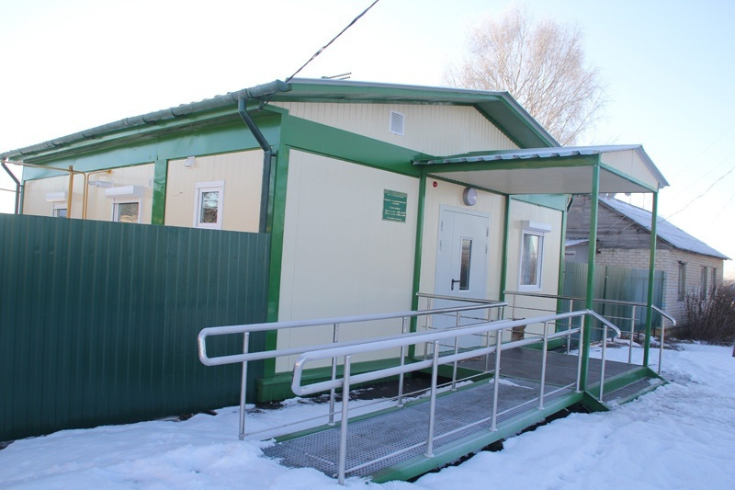
- в 2020 г. проведен ремонт входной группы поликлиники, проведена перепланировка помещения регистратуры, проведено мероприятие – создание доступной среды маломобильной группы населения, благоустроена территория, закуплено медицинское оборудование;
- в 2020 г. построено 2 фельдшерско-акушерских пункта в с. Казеевка и с. Яндовище. Стоимость каждого ФАПа составила 2,82 млн. рублей.
В рамках реализации мероприятий государственной программы «Развитие здравоохранения Республики Мордовия», в том числе в рамках региональных проектов, в 2020 г. поступили автотранспортные средства:
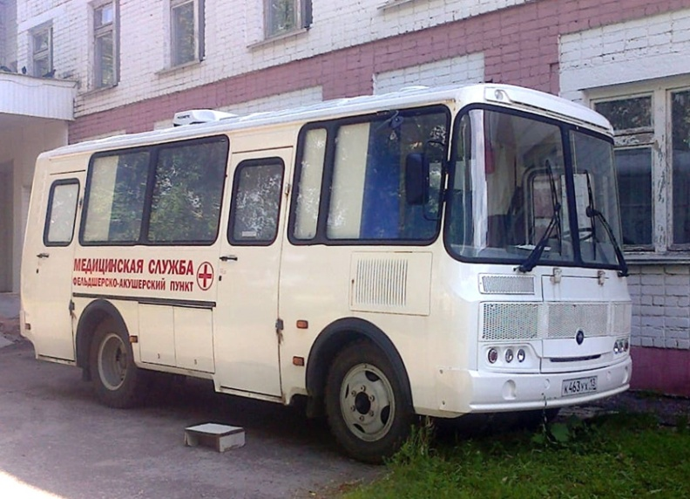
- автомобиль скорой медицинской помощи (4,1 млн. руб.);
- передвижной фельдшерско-акушерский пункт (6,7 млн. руб.).
На сегодняшний день в Инсарском муниципальном районе накоплен значительный культурный потенциал: объекты культурного наследия, традиционные духовные ценности, стабильно работающая сеть учреждений культуры и искусства.
Сеть учреждений культуры Инсарского муниципального района представлена двумя юридическими лицами:
1. Муниципальное бюджетное учреждение культуры «Дом культуры Инсарского муниципального района», в которое входят 17 структурных подразделений в виде сельских Домов культуры (клубов) и 1 городской клуб «Витязь»;
2. Муниципальное бюджетное учреждение культуры «Центральная библиотека Инсарского муниципального района», в которое входят 17 сельских библиотек в виде структурных подразделений.
В учреждениях культуры действуют 112 клубных формирований, любительских объединений, клубов по интересам. В них принимают участие более 1459 человек. Развиваются следующие жанры: хореографический, вокальный, театральный, изобразительного искусства, народного творчества, эстрадного. В районе действуют 5 «народных коллективов»: Кочетовский народный хор «Мокшаваня», народный театр «Взгляд», народный ансамбль «Надежда», народный хор «Ветеран», народный фольклорный ансамбль «Поюня».
Инсарский район считается в Мордовии одним из самых спортивных. Он не просто является родиной многих известных спортсменов, но и новых молодых и перспективных. В муниципальном образовании хорошо развита соответствующая инфраструктура. На территории работают: стадион «Старт» и современное футбольное поле с искусственным покрытием, Ледовый дворец, малая спортивная площадка для сдачи населением нормативов ГТО в рамках реализации регионального проекта «Спорт – норма жизни», во всех школах функционируют спортивные залы. Все объекты пользуются большой популярностью не только у жителей, но и у гостей города и района.
Распоряжением администрации Инсарского муниципального района от 08.08.2019 г. №31-р утвержден перечень муниципальных программ Инсарского муниципального района Республики Мордовия, планируемых к реализации с 1 января 2020 года. В перечень включена 21 муниципальная программа:
- Муниципальная программа «Развитие сельского хозяйства и регулирование рынков сельскохозяйственной продукции, сырья и продовольствия в Инсарском муниципальном районе на 2016-2025 годы»;
- Муниципальная программа «Комплексное развитие сельских территорий Инсарского муниципального района на 2019-2025 годы»;
- Муниципальная программа «Гармонизация межнациональных и межконфессиональных отношений в Инсарском муниципальном районе на 2019-2024 годы»;
- Муниципальная программа «Экономическое развитие Инсарского муниципального района до 2025 года»;
- Муниципальная программа «Развитие и поддержка малого и среднего предпринимательства в Инсарском муниципальном районе на 2018-2024 гг.»;
- Муниципальная программа «Повышение эффективности управления муниципальными финансами в Инсарском муниципальном районе»;
- Муниципальная программа «Развитие муниципальной службы в Инсарском муниципальном районе Республики Мордовия на 2017-2024 гг.»;
- Муниципальная программа «Развитие образования в Инсарском муниципальном районе на 2016-2025 годы»;
- Муниципальная программа «Энергосбережение и повышение энергетической эффективности на территории Инсарского муниципального района на 2019-2021 годы»;
- Муниципальная программа «Профилактика правонарушений и охрана общественной безопасности в Инсарском муниципальном районе на 2019-2024 годы»;
- Муниципальная программа «Развитие дорожного хозяйства, автомобильных дорог и транспортного обслуживания в Инсарском муниципальном районе на 2016-2024 гг.»;
- Муниципальная программа «Обеспечение жильем молодых семей в Инсарском муниципальном районе на 2016-2025 гг.»;
- Муниципальная программа «Управление муниципальным имуществом и земельными ресурсами в Инсарском муниципальном районе на 2016-2024 гг.»;
- Муниципальная программа «Развитие физической культуры и спорта в Инсарском муниципальном районе на 2016-2024 гг.»;
- Муниципальная программа «Организация отдыха детей в каникулярное время в Инсарском муниципальном районе на 2016-2025 гг.»;
- Муниципальная программа «Развитие культуры и туризма в Инсарском муниципальном районе на 2016-2024 гг.»;
- Муниципальная программа «Противодействие коррупции в Инсарском муниципальном районе на 2016-2024 годы»
- Муниципальная программа «Профилактика терроризма и экстремизма на территории Инсарского муниципального района на 2017-2024 годы»;
- Муниципальная программа «Развитие и обеспечение эффективности деятельности администрации Инсарского муниципального района на 2018-2022 гг.»;
- Муниципальная программа «Противодействие злоупотреблению наркотиками и их незаконному обороту в Инсарском муниципальном районе»;
- Муниципальная программа «Повышение безопасности дорожного движения в Инсарском муниципальном районе».
Основными целями программ является повышение благосостояния жителей Инсарского муниципального района, обеспечение комплексности решения проблем экономического и социального развития, проведения активной инновационной и инвестиционной политики, увеличение доходов бюджета и рациональное их расходование.
Основная цель доклада – анализ динамики достигнутых в 2020 году показателей по разделам: «Экономическое развитие», «Дошкольное образование», «Общее и дополнительное образование», «Культура», «Физическая культура и спорт», «Жилищное строительство и обеспечение граждан жильем», «Жилищно-коммунальное хозяйство», «Организация муниципального управления», «Энергосбережение и повышение энергетической эффективности», «Проведение независимой оценки качества условий оказания услуг организациями в сферах культуры, охраны здоровья, образования и социального обслуживания», краткий анализ факторов и причин, повлиявших на рост или снижение показателей.

2. Экономическое развитие
Предпринимательство играет важную роль в экономике района, вовлекая свободные трудовые ресурсы в различные виды предпринимательской деятельности и создавая условия для дальнейшего развития экономики района.
Важным показателем, отражающим роль малого и среднего предпринимательства в экономике Инсарского муниципального района, является величина налогового вклада.
Ежегодно растет объем налоговых поступлений в местный бюджет от деятельности малого бизнеса. В 2020 году поступило в бюджет от деятельности субъектов малого и среднего предпринимательства:
- налог на вмененный доход в сумме – 2517,8 тыс.руб.;
- земельный налог в сумме – 11,2 млн. руб.;
- налог на доходы физических лиц в сумме – 31,798 млн.руб.;
- аренда нежилого помещения – 395,7 тыс.руб.;
- аренда земли – 130,32 тыс.руб.
Напряженные условия работы во время пандемии, ужесточение санитарно-эпидемиологических требований по противодействию новой коронавирусной инфекции (COVID-19) в 2020 году негативно отразились в сфере предпринимательства: перепрофилирование, закрытие магазинов, предприятий сферы услуг, снижение объемов товарооборота, общепита и т.д.
Малый и средний бизнес Инсарского муниципального района в 2020 году представлен 221 субъектом малого и среднего предпринимательства (2019 г. – 225 ед, 2018 г. – 237 ед.). В расчете на 10 тыс. человек населения за 2020 г. – 194 ед. (2019 г. – 196 ед., 2018 г. – 201 ед.).
В рамках регионального проекта «Улучшение условий ведения предпринимательской деятельности» с июля 2020 г. зарегистрирован один гражданин, как самозанятый, получивший 142 тыс. рублей.
В 2020 г. в рамках заключения социального контракта 14 человек открыли собственное дело с финансовой поддержкой 250 тыс. руб. каждому на общую сумму 3,5 млн. рублей.
Таблица 5
Наименование показателя | 2018 г. | 2019 г. | 2020 г.
Число субъектов малого и среднего предпринимательства, единиц | 237 | 225 | 221
в т.ч.
микропредприятия | 31 | 27 | 23
малые предприятия | 11 | 11 | 11
средние предприятия | 2 | 0 | 1
индивидуальные предприниматели | 176 | 170 | 171

На период 2021-2023 гг. по Инсарскому муниципальному району планируется незначительное увеличение числа субъектов малого и среднего предпринимательства за счет появления новых крестьянско-фермерских хозяйств и индивидуальных предпринимателей.
Объем оборота розничной торговли субъектов, не относящихся к крупным и средним предприятиям, в 2020 г. снизился и составил 474,8 млн. руб. (темп роста – 73,3%). Причиной является приход на территорию Инсарского района федеральных и республиканских торговых сетей, а также банкротство Инсарского потребительского общества. Стоит отметить, что в сельских поселениях на смену закрывшимся магазинам Райпо приходят индивидуальные предприниматели.
Администрация Инсарского муниципального района активно оказывает информационную и консультационную поддержку как начинающим, так и действующим субъектам малого и среднего предпринимательства.
Актуальная информация размещается в Информационном бюллетене Инсарского муниципального района и на официальном сайте Инсарского муниципального района в разделе «Малое и среднее предпринимательство Инсарского муниципального района».
В целях поддержки эффективного развития бизнеса на муниципальном уровне на базе МФЦ Инсарского муниципального района организовано информирование субъектов предпринимательства о существующих видах и формах поддержки по вопросам, касающимся земельных и имущественных отношений (оформления земли и объектов недвижимости в аренду и в собственность), строительства, лицензирования деятельности, состояния рынка труда в районе. В МФЦ размещены информационные материалы кредитных организаций района об условиях предоставления заемного финансирования.
В настоящее время в районе реализуется муниципальная программа развития и поддержки малого и среднего предпринимательства в Инсарском муниципальном районе, в ней предусмотрена финансовая помощь прежде всего субъектам малого и среднего предпринимательства, занятым в реальном секторе экономики, не имеющим задолженности по налогам и сборам в бюджеты всех уровней, расширяющим сферу своей деятельности, создающим рабочие места, обеспечивающим рост заработной платы. По итогам 2020 года обращений не поступило.
Активная работа ведется по содействию развитию конкуренции Инсарского муниципального района. В целях координации деятельности по вопросам внедрения на территории Инсарского муниципального района Стандарта развития конкуренции в субъектах РФ, а как же в целях обеспечения реализации системного подхода к деятельности по содействию развитию конкуренции в районе, создана рабочая группа по развитию конкуренции в Инсарском муниципальном районе. Определен перечень приоритетных и социально-значимых рынков района, а также разработан и утвержден план мероприятий («дорожная карта») по содействию развитию конкуренции Инсарского муниципального района. Вся информация размещена на официальном сайте администрации Инсарского муниципального района в разделе «Развитие конкуренции».
Высокий уровень развития малого и среднего бизнеса способствует повышению занятости населения. Создавая новые рабочие места, представители предпринимательства снижают напряженность на рынке труда, повышают материальное благосостояние населения района, особенно в производственном сегменте экономики.
Доля среднесписочной численности работников (без внешних совместителей) малых и средних предприятий в среднесписочной численности работников (без внешних совместителей) всех предприятий и организаций ежегодно растет и по итогам 2020 года составила – 23% (темп роста – 135,3%). В 2020 году в малых и средних предприятиях численность работников значительно возросла и составила 748 человек (2019 г. – 552%). Причиной является смена юридического адреса среднего предприятия ООО «Ксенон» на г. Инсар (численность работников – 228 чел.).
На период 2021-2023 гг. по Инсарскому муниципальному району планируется незначительный рост доли среднесписочной численности работников (без внешних совместителей) малых и средних предприятий в среднесписочной численности работников (без внешних совместителей) всех предприятий и организаций в силу сложившейся эпидемиологической обстановки и ее последствий для субъектов малого и среднего предпринимательства до 23,9%.
На территории Инсарского муниципального района есть все предпосылки для дальнейшего развития малого и среднего предпринимательства (наличие трудовых ресурсов, объемы платных услуг, платежеспособность населения, наличие инфраструктуры поддержки малого и среднего предпринимательства).
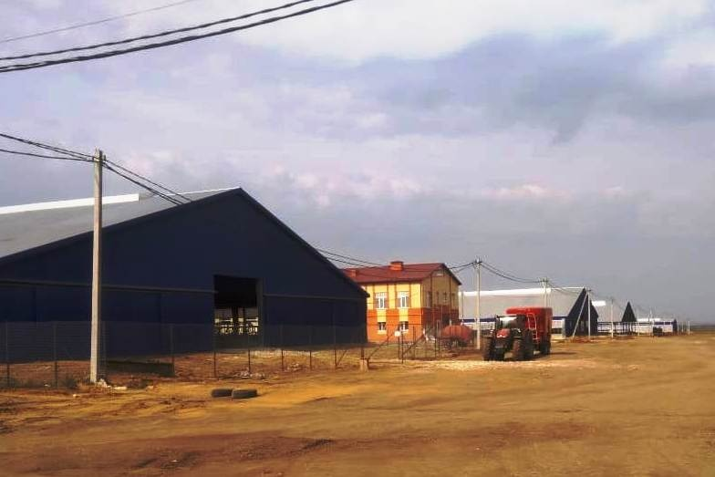
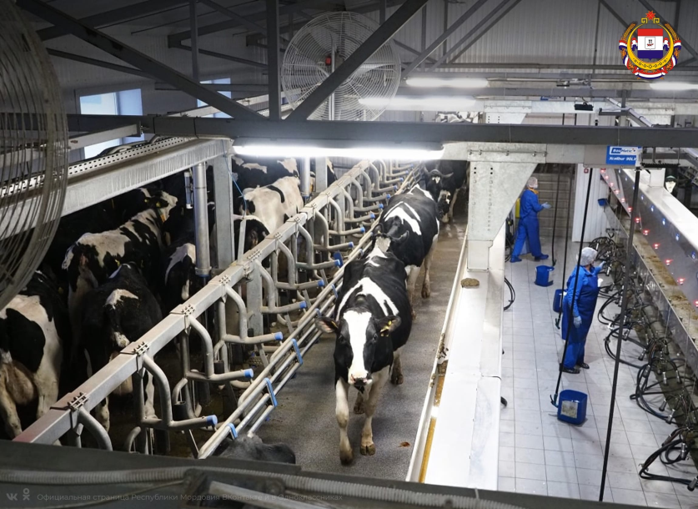
За 2020 г. объем инвестиций в основной капитал за счет всех источников финансирования составил 76,9 млн. рублей. Из общего объема 72,9 млн. руб. (94,3%) составляют внебюджетные инвестиции (прогноз выполнен на 620,1%, темп к уровню 2019 г. – 7,6%). Объем инвестиций в основной капитал (за исключением бюджетных средств) в расчете на 1 человека снизился и составил 6414,1 рублей – 19 место среди муниципальных образований. В 2020 г. завершена реализация инвестиционного проекта ООО «МолАгро» – «Строительство животноводческого комплекса на 1200 голов коров». Общая стоимость проекта – 1148 млн. руб., создано 67 рабочих мест. Данный проект реализован малым предприятием, в объем инвестиций по району не включен.
На плановый период 2021-2023 годов прогноз инвестиций в основной капитал (за исключением бюджетных средств) в расчете на 1 человека составит в 2021 г. – 815,3 рублей, на последующие годы планируется: в 2022 г. – 924,7 руб., в 2023 г. – 1038,1 руб. Планируемое снижение объема инвестиций к уровню 2020 г. обусловлено отсутствием крупных перспективных проектов.
В 2020 году доля площади земельных участков, являющихся объектами налогообложения земельным налогом, в общей площади территории Инсарского муниципального района составила 91,8%, остальная доля – 9% приходится на земельные участки, предоставленные в аренду. На планируемый период 2020-2022 годов доля площади земельных участков, являющихся объектами налогообложения земельным налогом, в общей площади территории Инсарского муниципального района планируется соответственно в 2021 г. на уровне 92%, в 2022 г. – 93%, в 2023 г. – 94%.
По итогам 2020 года доля прибыльных сельскохозяйственных организаций, в общем их числе составила 100%. 7 сельхозпредприятий района имеют прибыль от деятельности по животноводству и растениеводству в сумме 225375,0 тыс. руб.
На период 2021-2023 годы доля прибыльных сельскохозяйственных организаций, в общем их числе планируется на уровне 100%.
На начало 2021 года по Инсарскому муниципальному району протяженность автомобильных дорог местного значения составила 304,6 км, из них с твердым покрытием – 92,3 км, не отвечающих нормативным требованиям - 212,3 км.
В 2020 г. доля протяженности автомобильных дорог общего пользования местного значения, не отвечающих нормативным требованиям, в общей протяженности автомобильных дорог общего пользования местного значения составила 69,7%, что привело к увеличению на 1,7% по сравнению с уровнем 2019 г. Протяженность автомобильных дорог, не отвечающих нормативным требованиям, увеличилась в Нововерхисском сельском поселении на 6,0 км. В ближайшее время будет проведена работа по обследованию автомобильных дорог в населенных пунктах данного поселения для включения в перечень основных мероприятий по строительству и ремонту автомобильных дорог.
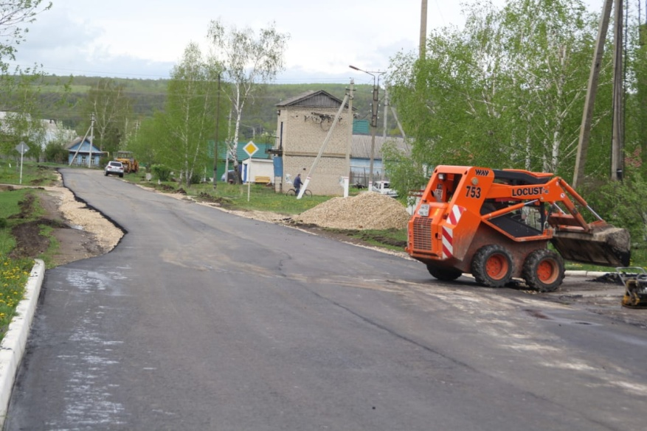
В 2020 году в городском поселении Инсар проводился ремонт участков автомобильных дорог по ул. Гагарина от ул. Комсомольская до КС «Банк», от ул. Куйбышева до ул. Свентера и по ул. Свентера от ул. Гагарина до дома №53 протяженностью 0,951 км, ямочный ремонт автомобильных дорог общей площадью около 500,0 кв.м.

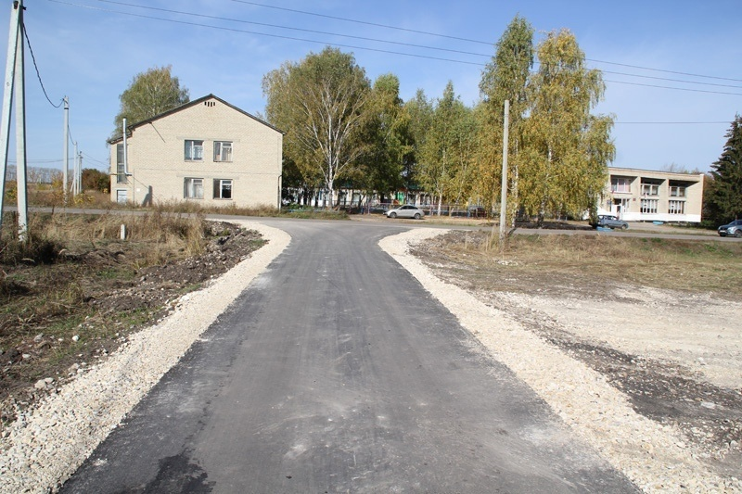
В с. Русская Паевка проводился ремонт автомобильных дорог по ул. Центральная, ул. Садовая, протяженностью 0,740 км, в с Кочетовка проводился ремонт автомобильной дороги по ул. Асташкина, протяженностью 0,9 км.
В 2021 году в г. Инсар планируется провести ремонт участков автомобильных дорог общей протяженностью – 1,047 км:
- по ул. Гагарина до дома №109;
- по ул. Красноармейская от ул. Московская до дома №19;
- переулок Фабричный от ул. Московская до дома №2А;
- планируется провести ямочный ремонт автомобильных дорог общей площадью 300,0 кв.м.
В сельских населенных пунктах в 2021 г. планируется ремонт следующих участков автомобильных дорог:
- в с. Яндовище: по ул. Молодежная, ул. Колхозная протяженностью 0,507 км,
- в с. Кочетовка: по ул. Молодежная протяженностью 0,235 км,
- в с. Языкова Пятина: по ул. Гагарина протяженностью 0,4 км.
Запланированная работа заметно повысит уровень дорог, отвечающих всем нормативным требованиям.
К 2023 году за счет строительства (реконструкции) и капитального ремонта автомобильных дорог местного значения доля протяженности автомобильных дорог общего пользования местного значения, не отвечающих нормативным требованиям, в общей протяженности автомобильных дорог общего пользования местного значения планируется сократить до 67,2%.
Транспортно-пассажирскими перевозками на территории Инсарского района занимается АО «Кадошкинское автотранспортное предприятие». Практически все населенные пункты охвачены автобусными маршрутами. С населенными пунктами, в которых не организована перевозка пассажиров работает круглосуточная служба такси.
Населенные пункты не обеспеченные маршрутами:
- с. Кириклеевский Майдан – 16 чел.;
- с. Казеевка – 227 чел.;
- с. Кашаево – 51 чел.;
- с. Старые Верхиссы – 133 чел.;
- с. Новые Верхиссы – 155 чел.;
Всего – 582 чел.
Численность населения, проживающего в населенных пунктах, обеспеченных регулярным автобусным сообщением с административным центром – 10683 человек.
Доля населения, проживающего в населенных пунктах, не имеющих регулярного автобусного и (или) железнодорожного сообщения с административным центром района в общей численности населения в 2020 г. составила 6,0%.
На плановый период 2021-2023 годы доля населения, не охваченного регулярным транспортным сообщением, останется на уровне – 6,0%.
Повышение качества жизни населения - основная цель муниципальной деятельности.
Среднемесячная номинальная начисленная заработная плата работников крупных и средних предприятий и некоммерческих организаций Инсарского муниципального района составила в 2018 году – 21979,2 руб. (темп роста – 117,51%), в 2019 году – 24289,9 руб. (темп роста – 110,5%), в 2020 г. – 27312,2 руб.
На плановый период 2021-2023 годы намечен дальнейший ежегодный рост среднемесячной зарплаты: в 2021 году планируется довести до 30534,8 руб., в 2022 году до 33771,5 руб., в 2023 году до 37452,0 руб.
Таблица 6

Отмечен ежегодный рост среднемесячной номинальной заработной платы работников бюджетных учреждений Инсарского муниципального района.
В соответствии с Указом Президента Российской Федерации от 7 мая 2012 г. №597 «О мероприятиях по реализации государственной социальной политики» в районе наблюдается положительная динамика роста заработной платы всех категорий педагогических работников:
Таблица 7

В 2020 году среднемесячная номинальная начисленная заработная плата работников в муниципальных дошкольных образовательных учреждениях составила 18077,7 руб., что в сравнении с 2019 годом выше на 5% (17298,3 руб.).
Средняя заработная плата в муниципальных общеобразовательных учреждениях в 2020 году составила 24170,7 рублей, что в сравнении с 2019 годом выше на 5,4% (22933,2 руб.).
Средняя заработная плата учителей в муниципальных общеобразовательных учреждениях в 2020 году составила 26883,6 рублей, что в сравнении с 2019 годом выше на 6% (25331,9 руб.).
С 2021 по 2023 годы будет наблюдаться положительная динамика роста заработной платы всех категорий педагогических работников.
С введением новой системы оплаты труда работников учреждений культуры и стимулирующих выплат среднемесячная номинальная начисленная заработная плата работников муниципальных учреждений культуры и искусства ежегодно растет: в 2018 году – 25159,1 руб. (темп роста – 150,0%), в 2019 году – 26574,7 руб. (темп роста – 105,6%), в 2020 году – 28275,8 руб. (темп роста – 106,4%). На период 2021-2023 годы планируется дальнейший рост зарплаты, к 2023 году до 31365 руб. с темпом роста 110,9% к уровню 2020 года.
Среднемесячная номинальная начисленная заработная плата работников муниципальных учреждений физической культуры и спорта в в 2018 году – 19625 руб. (темп роста – 135,4%), в 2019 году – 19822,9 руб. (темп роста – 101%), в 2020 году – 21116,7 руб. (темп роста – 106,5%). На период 2021-2023 годы планируется сохранить данный уровень заработной платы.

- Дошкольное образование

Важнейшей составляющей будущих достижений района рассматривается качественное образование, первой ступенью, которой является дошкольное образование.
В настоящее время в Инсарском муниципальном районе функционируют 4 дошкольные образовательные организации на 345 мест, которые посещают 372 ребёнка дошкольного возраста от 1,5 до 7 лет. На базе 3 сельских общеобразовательных учреждений функционируют группы кратковременного пребывания с охватом 11 детей. В детских садах работают группы кратковременного пребывания для детей от года до полутора лет.
Доля детей в возрасте 1-6 лет, получающих дошкольную образовательную услугу в дошкольных учреждениях в общей численности детей в возрасте 1-6 лет, составила в 2020 году 63,1%, что на 0,4% выше уровня предыдущего года. До 2023 г. планируется увеличить данный показатель до 64,5%.
Доля детей в возрасте 1-6 лет, состоящих на учёте для определения в муниципальные дошкольные образовательные учреждения, в общей численности детей в возрасте 1-6 лет составляет 0%. Все желающие посещать детский сад получили путевки-направления и зачислены в дошкольные образовательные учреждения.
Все дошкольные образовательные учреждения находятся в удовлетворительном состоянии.
Педагогическую деятельность осуществляют 46 педагогов, в том числе 6 специалистов: 3 логопеда, 1 инструктор по физической культуре, 2 музыкальных руководителя. Высшее образование имеет 34 педагога (74 %), 40 (87 %) педагогов имеют высшую и первую квалификационные категории. В дошкольных образовательных учреждениях установлен порядок предоставления (Федеральный уровень) компенсации родительской платы за содержание ребёнка: на первого ребёнка – 20%, на второго – 50%, на третьего и последующих – 70%.
По результатам социологического опроса качеством дошкольного образования детей удовлетворены 95,5% населения.
Для родителей важно не только предоставление места в детском саду, но и качество образовательной среды, психологический комфорт в дошкольном учреждении.
Для координации работы в этом направлении реализуется проект «Поддержка семей, имеющих детей», в рамках которого организована работа Региональной службы оказания психолого-педагогической, методической и консультативной помощи гражданам, имеющим детей.
В 2020 г. воспитатель МБДОУ «Инсарский детский сад «Золотой ключик» комбинированного вида» Костина Г.В. стала обладателем премии главы Инсарского муниципального района и победителем республиканского конкурса «Лучший лидер первичной профсоюзной организации». Слепцова Е.В., воспитатель МБДОУ «Инсарский детский сад «Золотой ключик» комбинированного вида» стала победителем районного конкурса профессионального мастерства «Воспитатель года - 2020».
Дети дошкольного возраста стали активными участниками Всероссийского Фестиваля ГТО «Первые шаги» среди воспитанников дошкольных образовательных организаций. Из 56 участников золотой значок ГТО получили 11 детей.
В истекшем году дети дошкольного возраста активно принимали участие в муниципальном этапе республиканского конкурса технического творчества «Творчество юных - современной России».
Дошкольные образовательные организации района являются региональной экспериментальной площадкой по апробации инновационной педагогической методики «Ранняя профориентация: технология и работа с детьми дошкольного возраста».

4. Общее и дополнительное образование
В Инсарском муниципальном районе в 2020-2021 учебном году функционируют 7 общеобразовательных средних школ. Все учреждения находятся в удовлетворительном состоянии. В общеобразовательных учреждениях обучается 1043 учащихся.
В 2020 году все выпускники муниципальных общеобразовательных учреждений получили аттестат о среднем общем образовании, успешно сдав единый государственный экзамен.
В 2020 году продолжались работы по улучшению материально-технической базы школ. Школы были оснащены учебно-лабораторным, компьютерным оборудованием, наглядностью. Фонды школьных библиотек пополнились за счет приобретения учебников на сумму 1868 тыс.рублей. Проведены работы по обеспечению теплового, водного, воздушного режима, созданию условий противопожарной безопасности, на что затрачено 1533,3 тыс.рублей. За счет средств бюджета Инсарского муниципального района проведена замена окон в классных комнатах в Сиалеевско-Пятинской средней школы на сумму 60 тыс.рублей.
Улучшению материально-технической базы способствовало активное участие образовательных организаций в региональных проектах:
- «Современная школа»:
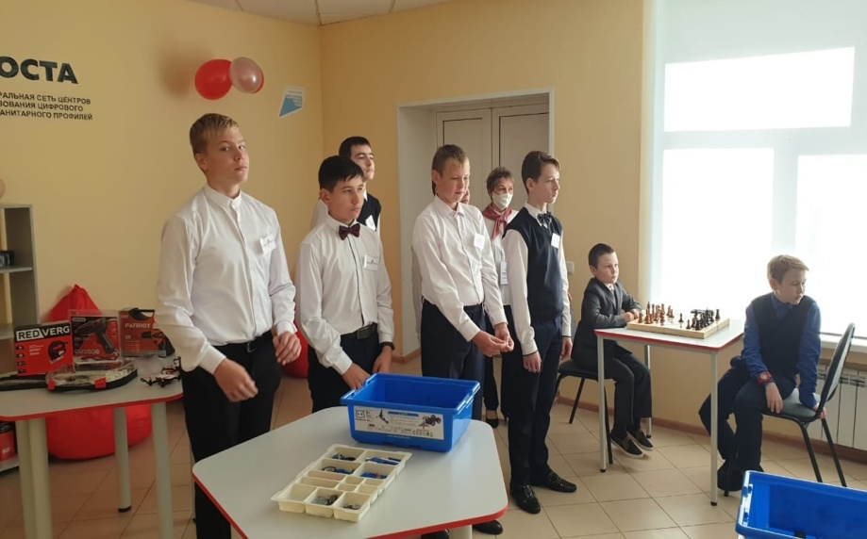
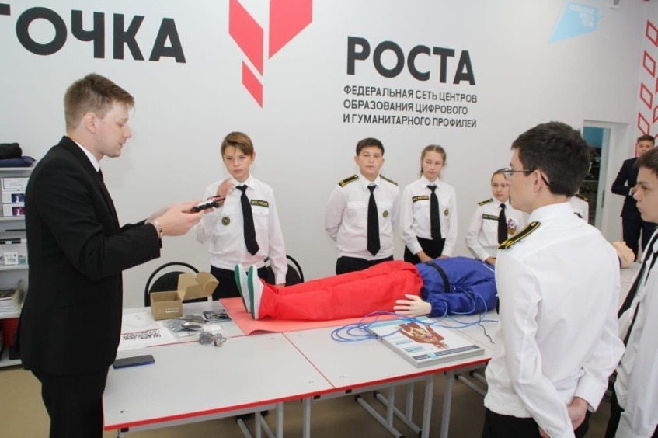
- в МБОУ «Инсарская средняя общеобразовательная школа №1» и МБОУ «Нововерхиссенская средняя общеобразовательная школа» создана материально-техническая база для реализации основных и дополнительных общеобразовательных программ цифрового и гуманитарного профилей «Точка роста», поступило оборудование на сумму 2234,1 тыс. рублей;
- «Успех каждого ребенка»:
- обновление материально-технической базы для занятий физической культурой и спортом в общеобразовательных организациях, расположенных в сельской местности: в МБОУ «Кочетовская средняя общеобразовательная школа»» проведены следующие виды работ: ремонт спортивного зала на 167,3 тыс.рублей, закупка спортивного инвентаря на 15,0 тыс.рублей;
- создание новых мест в образовательных организациях различных типов для реализации дополнительных общеразвивающих программ всех направлений: в общеобразовательные школы и учреждения дополнительного образования поступило оборудование на сумму 974 тыс.рублей.
Таким образом, доля муниципальных общеобразовательных учреждений, соответствующих современным требованиям обучения, в общем количестве муниципальных общеобразовательных учреждений составила 91%. В планируемый период данный уровень будет сохранен.
В сфере реализации национального проекта «Образование» в 2021-2022 годах планируется участие в следующих региональных проектах:
- «Современная школа»:
- планируется создать материально-техническую базу для реализации основных и дополнительных общеобразовательных программ цифрового и гуманитарного профилей «Точка роста» в 2021 году в МБОУ «Инсарская средняя общеобразовательная школа №2», в 2022 году в МБОУ «Русско-Паёвская средняя общеобразовательная школа;
- «Успех каждого ребенка»:
- обновление материально-технической базы для занятий физической культурой и спортом в общеобразовательных организациях, расположенных в сельской местности и малых городах, планируется в 2022 году в МБОУ «Инсарская средняя общеобразовательная школа №2»;
3) «Цифровая образовательная среда»:
- в 2021 году в МБОУ «Инсарская средняя общеобразовательная школа №1» планируется поступление компьютерного оборудования.
Муниципальных общеобразовательных учреждений, здания которых находятся в аварийном состоянии или требуют капитального ремонта, в 2020 году не было.
Доля детей первой и второй групп здоровья в общей численности обучающихся в муниципальных общеобразовательных учреждениях повысилась и составила в 2020 году – 80,9% (2019 – 78,8%). Благодаря своевременному и качественному проведению диспансеризации и профилактических осмотров, проведению курсов лечения выявленных заболеваний, консультациям с республиканскими специалистами, активной санитарно-просветительной работе медицинских работников в муниципальных образовательных учреждениях по здоровому образу жизни доля детей первой и второй групп здоровья в общей численности обучающихся в муниципальных общеобразовательных учреждениях повысилась и составила в 2020 году – 80,9% (2019 г. – 78,8%). Дальнейшая активная постоянная работа, направленная на оздоровление детей, в том числе в местном оздоровительном лагере им. В.Я. Антропова, позволит повысить значения показателя к 2023 году до 81,2%.
Все обучающиеся муниципальных общеобразовательных учреждений занимаются в первую смену.
Объем расходов бюджета Инсарского муниципального района в 2020 году на общее образование в расчете на 1 обучающегося в муниципальных общеобразовательных учреждениях составил 88,3 тыс.руб., что составляет 115,7% к 2019 году. На увеличение расходов на 1 учащегося в 2020 году повлияли повышение зарплаты, рост тарифов на услуги, введение выплаты ежемесячного денежного вознаграждения педагогическим работникам за классное руководство, уменьшение числа учащихся.
Доля детей в возрасте 5 - 18 лет, получающих услуги по дополнительному образованию в организациях различной организационно-правовой формы и формы собственности составила 75%. По сравнению с 2019 годом данный показатель увеличился на 1%.
Учебно-воспитательный процесс в Инсарской спортивной школе в 2020-21 учебном году проводится по 30 дополнительным общеобразовательным программам в области физической культуры и спорта: волейбол, баскетбол, дзюдо, легкая атлетика, лыжные гонки, футбол, хоккей, фигурное катание. Всего по ним обучаются 750 воспитанников.
В 2020 году в Инсарском районном Доме творчества реализовалось 36 дополнительных образовательных программ различной направленности: художественной, технической, социально-педагогической, естественно- научной, туристско-краеведческой, физкультурно-спортивной. Охват дополнительным образованием здесь составил 631 учащийся.
Образовательный процесс осуществлялся на базе Дома творчества, в 5 общеобразовательных и 3 дошкольных учреждениях.
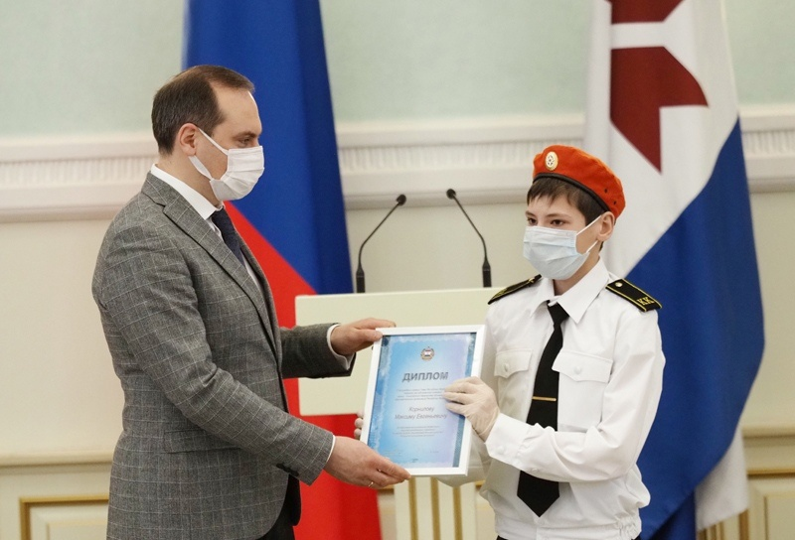
За 2019-2020 учебный год педагогами Дома творчества подготовлено лауреатов, призеров, дипломантов на международном уровне - 35 учащихся, на всероссийском уровне – 37 учащихся, на региональном уровне - 14 учащихся. Успехов добился обучающийся Инсарского Дома творчества, ученик Инсарской средней школы №2 Корнилов Максим (педагог – Кильдеев А.Р.), став лауреатом конкурса научно-технического творчества среди обучающихся образовательных организаций Республики Мордовия на призы Главы Республики Мордовия.
Также Корнилов Максим и Авдонькин Артём, обучающиеся Инсарского Дома творчества, (педагог – Авдонькина И.П.) стали призерами регионального этапа международного детского конкурса «Школьный патент - шаг в будущее». Улякина Юлия, обучающаяся Инсарского Дома творчества, учащаяся Инсарской средней школы №1, стала призером регионального этапа общественного проекта «Интеллектуальная олимпиада Приволжского Федерального округа по программированию и решению изобретательских задач» среди обучающихся общеобразовательных организаций Республики Мордовия (педагог – Советникова Т.В.). Обучающиеся объединения «Юные лесоводы», учащиеся Русско-Паевской школы, (педагог – Гордеева О.И.) ежегодно принимают участие во Всероссийской экологической акции «Сделаем вместе», проводимой при поддержке партии «Единая Россия» в рамках партийного проекта «Здоровое будущее», и становятся победителями. В 2020 году очередного успеха добилась учащаяся этой школы Проказова Людмила, которая была награждена путевкой в МДЦ «Артек».
За работу, проводимую в рамках экологического воспитания среди обучающихся, Дом творчества награжден Государственным Собранием Республики Мордовия дипломом победителя. На базе Инсарского Дома творчества создано местное отделение Общероссийской общественно-государственной детско-юношеской организации «Российское движение школьников», а на базе двух городских школ – первичные отделения. В рамках проекта обучающиеся имеют возможность проявить себя в любом из направлений деятельности организации. Советникова Дарья, обучающаяся Инсарского Дома творчества, учащаяся Инсарской средней школы №1, в республиканской смене по техническому творчеству «Юный изобретатель» заняла второе место. По итогам реализации проектов за 2020 год Инсарский районный Дом творчества награжден дипломом Мордовского регионального отделения «Российское движение школьников».
Обучающиеся объединения «Юные краеведы» под руководством педагога Поповой Е.А. принимали активное участие в конкурсах различных уровней и достигли определенных успехов: всероссийский конкурс «Моя малая Родина» Попова Марина стала лауреатом, а Попова Ольга стала победителем во всероссийском конкурсе «Звезда спасения» и республиканской научно-практической конференции «Наследие».
В 2020 году Инсарская средняя школа №1, Инсарская средняя школа №2, Сиалеевско-Пятинская средняя школа и три городских детских сада получили лицензии на право оказывать услуги по реализации программ дополнительного образования. В этих учреждениях было открыто 90 новых мест дополнительного образования.
144 ребенка посещают Инсарскую районную школу искусств. Здесь обучение ведется по живописно-прикладному искусству и по обучению игре на музыкальных инструментах (фортепиано, скрипка, баян, аккордеон).
Обучающиеся активно участвовали в республиканских, Всероссийских и Международных фестивалях и конкурсах. В XIII Международном конкурсе для детей и молодежи «Поколение одаренных» и в XI Всероссийском педагогическом конкурсе «Компетентностный подход» обучающийся Матвеев Матвей в номинации «Музыкальное творчество» стал победителем. Педагогический коллектив школы искусств ведёт активную работу по профориентации учащихся. Четверо выпускников стали студентами учебных заведений Республики Мордовии в сфере культуры. Порадовала своими достижениями Синтюрина Диана, студентка 1 курса Саранского музыкального училища им. Л.П. Кирюкова, она заняла II место в Республиканском конкурсе «Юный виртуоз» в номинации «Теоретические дисциплины».

5. Культура
На сегодняшний день в Инсарском муниципальном районе накоплен значительный культурный потенциал: объекты культурного наследия, традиционные духовные ценности, стабильно работающая сеть учреждений культуры и искусства.
Сеть учреждений культуры Инсарского муниципального района представлена двумя юридическими лицами:
1. Муниципальное бюджетное учреждение культуры «Дом культуры Инсарского муниципального района», в которое входят 17 структурных подразделений в виде сельских Домов культуры (клубов) и 1 городской клуб «Витязь»;
2. Муниципальное бюджетное учреждение культуры «Центральная библиотека Инсарского муниципального района», в которое входят 17 сельских библиотек в виде структурных подразделений.
В учреждениях культуры действуют 112 клубных формирований, любительских объединений, клубов по интересам. В них принимают участие более 1459 человек. Развиваются следующие жанры: хореографический, вокальный, театральный, изобразительного искусства, народного творчества, эстрадного. В районе действуют 5 «народных коллективов»: «Кочетовский народный хор «Мокшаваня», народный театр «Взгляд», народный ансамбль «Надежда», народный хор «Ветеран», народный фольклорный ансамбль «Поюня».
Уровень фактической обеспеченности населения клубами, библиотеками составил в 2020 году, как и за 2 предыдущих года – 100%.
Доля муниципальных учреждений культуры за 2020 год, здания которых находятся в аварийном состоянии или требуют капитального ремонта в общем количестве муниципальных учреждений культуры, как и в 2019 году составила 20%.
На территории Инсарского муниципального района находится 20 зданий учреждений культуры.
2020 год – 4 здания (20%).
- Кочетовский сельский Дом культуры;
- Сиалеевско-Пятинский сельский Дом культуры;
- МБУК «Центральная библиотека Инсарского муниципального района;
- МБУК «Дом культуры Инсарского муниципального района».
К 2023 году планируется сократить долю муниципальных учреждений культуры, здания которых находятся в аварийном состоянии или требуют капитального ремонта в общем количестве муниципальных учреждений культуры до 15% проведением капитального ремонта МБУК «Дом культуры Инсарского муниципального района».
На территории района находятся 33 объекта культурного наследия.
Доля объектов культурного наследия, требующих реставрации в 2020 году сократилась и составила 12,1% (4 памятника):
- Памятник войнам-землякам, погибшим в годы Великой Отечественной войны 1941-1945 гг. – с. Лухменский Майдан;
- Памятник войнам-землякам, погибшим в годы Великой Отечественной войны 1941-1945 гг. – с. Русская Паевка;
- Памятник войнам-землякам, погибшим в годы Великой Отечественной войны 1941-1945 гг. – с. Сиалеевская Пятина;
- Памятник войнам-землякам, погибшим в годы Великой Отечественной войны 1941-1945 гг. – с. Челмодеевский Майдан.
Дальнейшая работа по реставрации объектов культурного наследия позволит к 2023 году сократить долю объектов культурного наследия, требующих реставрации, до 6,1%.

6.Физическая культура и спорт
Физическое развитие человека важно так же, как и его духовное развитие. Спорт стал средством укрепления здоровья людей, пропаганды здорового образа жизни, роста целеустремленности и силы воли молодежи.
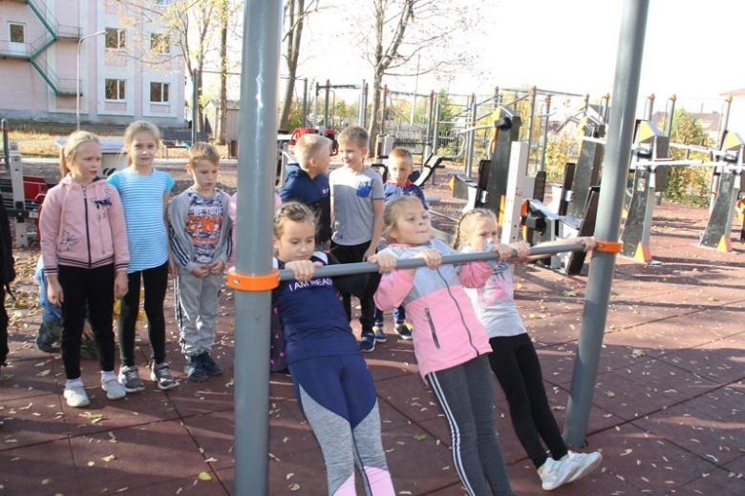
Спорт – это одно из тех направлений, которые успешно развиваются в районе. Инсар вполне заслуженно считается одним из самых спортивных в Мордовии. Он не просто является родиной многих известных спортсменов, но многих молодых и перспективных. В муниципальном образовании хорошо развита соответствующая инфраструктура – районная спортивная школа, стадион «Старт», где есть поля, как с натуральным, так и с искусственным покрытием, беговые дорожки и тренажеры, Ледовая арена, пользующиеся большой популярностью не только у жителей, но и у гостей города и района, в городском парке, недалеко от спортивной школы, появилась малая спортивная площадка для сдачи населением нормативов ГТО в рамках реализации регионального проекта «Спорт – норма жизни». Ежегодно ведется ремонт спортивных залов в школах района, улучшается материальная база.
Доля населения, систематически занимающегося физической культурой и спортом, в 2020 году осталась на прежнем уровне – 47,1% .
Ведется постоянная работа по наполняемости спортивных объектов и обеспечению равного доступа к ним всех желающих с раннего утра до позднего вечера.
В районе в течение года проводится немало соревнований по разным видам спорта. В них, а также различных выездных турнирах, регулярно добиваются успехов спортсмены Инсарского района.
Доля обучающихся, систематически занимающихся физической культурой и спортом, в общей численности обучающихся, в 2020 году незначительно снизилась и составила 88% (в 2019 г. – 90,0%).
На базе спортивной школы проводится в год более 30 районных соревнований, более 10 – республиканских.
Ситуация, связанная с коронавирусной инфекцией внесла свои коррективы в календарный план соревнований различного уровня. С января и до апреля 2020 года воспитанники спортивной школы активно участвовали в соревнованиях. На первенстве Нижегородской и Пензенской областей по лыжным гонкам победителями стали Митрошин Владимир и Евстифейкин Евгений. Воспитанники приняли участие в соревнованиях Приволжского федерального округа по лыжным гонкам в г. Ижевске, по итогам которого шестеро спортсменов прошли отбор на финал спартакиады в г.Красноярск. Балуев Владислав принял участие в отборочных соревнованиях на первенство мира по лыжным гонкам.
Двое воспитанников спортивной школы стали победителями марафонского движения 2019 года и в январе 2020 г. участвовали в Международном марафоне «Марчалонга», который проходил в Италии в г.Моэна: Митрошин Егор занял первое место, а Асташкина Юлия – пятое.
В первенстве Республики Мордовия по лыжным гонкам инсарские спортсмены были лучшими: заняли общекомандное первое место.
В Чемпионате Школьной баскетбольной лиги «КЭС-БАСКЕТ»2019-2020 гг. среди учащихся общеобразовательных школ команды юношей и девушек вышли в дивизионный этап Чемпионата, где девушки, одержав победу над соперницами из п.Кадошкино и г.Ковылкино, вышли в финал Дивизионного этапа ЧШБЛ «КЭС- БАСКЕТ».
В зональном этапе Всероссийских соревнований «ЛОКО-БАСКЕТ» команда юношей 2004-2005 г.р. заняла первое место и вышла в полуфинал, где в упорной борьбе заняла 5 место.
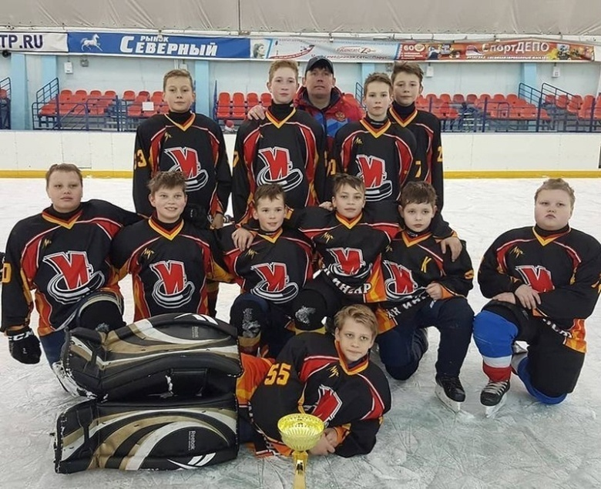
Плодотворный год был и у футболистов. Они показали хорошие результаты по участию в общероссийском проекте «Мини-футбол в школу». В полуфинал вышли юноши 2004-2005 г.р., 2008-2009 г.р. Девочки 2004-2005 г.р. стали победителями республиканского этапа «Мини-футбол в школу» и приняли участие в первенстве ПФО «Мини-футбол в школу», где заняли 11 место.
С каждым годом растёт мастерство хоккеистов Инсарского района. В ежегодном турнире на призы Клуба «Золотая шайба» имени А.В.Тарасова, в сезоне 2019-2020 года, инсарские хоккеисты стали победителями регионального этапа во всех возрастных группах.
Хороших результатов добиваются борцы Инсарского муниципального района. Неоднократно становились победителями и призерами на соревнованиях различного уровня.
Большое внимание в районе уделяется реализации комплекса ГТО. Проведены муниципальные этапы Зимнего и Летнего фестивалей ВФСК «ГТО» среди образовательных организаций и населения.

7. Жилищное строительство и обеспечение граждан жильем
Ввод жилья в 2020 году составил 2028 кв.м., фактически введено в эксплуатацию 8 жилых домов, из них 1 жилой дом общей площадью – 92 кв.м. построен в рамках Государственной программы Российской Федерации «Комплексное развитие сельских территорий», 7 жилых домов построено гражданами района за счет собственных средств, общей площадью – 671 кв.м., 1265 кв.м. построено за счет реконструкции жилых домов граждан района.
Таблица 8

Динамика ввода в эксплуатацию жилья с учетом ИЖС
по Инсарскому муниципальному району, кв.м.

Площадь жилищного фонда по району на 01.01.2021 г. составляет 374,37 тыс.кв.м., среднегодовая численность населения составляет 11371 человек. Общая площадь жилых помещений, приходящаяся в среднем на одного жителя района, в 2020 году составила 33,4 кв.м. (2019 год – 32,3 кв.м.), в том числе введенная в действие за 2020 год снизилась и составила 0,18 кв.м. (2019 год – 0,26 кв.м.).
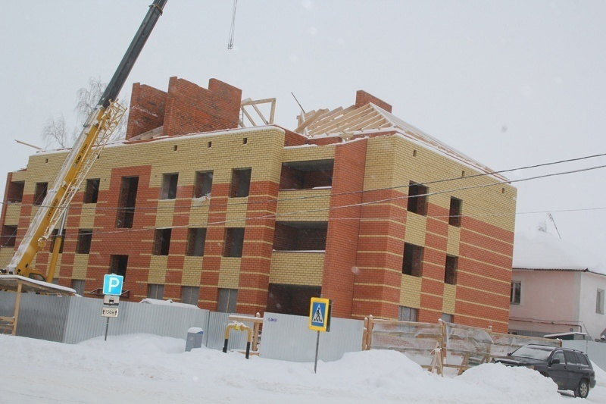
В период на 2021-2023 гг. планируется положительная динамика показателей: общая площадь жилых помещений, приходящаяся в среднем на одного жителя района, достигнет 33,9 кв.м., в том числе введенная в действие за год – 0,23 кв.м.
На территории Инсарского муниципального района в 2020 году площадь земельных участков, предоставленных для строительства в расчете на 10 тыс. человек населения составила 0,75 га, в том числе земельных участков, представленных для жилищного строительства, индивидуального строительства и комплексного освоения в целях жилищного строительства, составила 0,59 га.
В 2020 году обращений от граждан, юридических лиц о выделении земельных участков под строительство производственных объектов не поступало.
Под строительство многоквартирного жилого дома выделен земельный участок площадью 1 565 кв.м.
Для индивидуального жилищного строительства в 2020 г. гражданам были предоставлены земельные участки общей площадью 5935 кв.м., основное строительство домов велось на ранее предоставленных земельных участках.
На плановый период 2021-2023 годы планируется выделение земельных участков в западной части г. Инсар, а так же в сельских поселениях Инсарского муниципального района.
В 2020 году, как и в предшествующие 2 года, разрешение на ввод в эксплуатацию получено на все земельные участки, предоставленных для объектов жилищного строительства, иных объектов капитального строительства.

8. Жилищно-коммунальное хозяйство
Особое место в экономике Инсарского муниципального района занимает жилищно-коммунальный комплекс. От эффективности его работы напрямую зависит функционирование объектов городского хозяйства, социальной сферы, качество предоставляемых населению услуг. Самым существенным аспектом деятельности является предоставление услуг по обслуживанию жилищного фонда и поставка коммунальных ресурсов.
В ведении жилищно-коммунального хозяйства находятся многоэтажные жилые дома, объекты теплоснабжения, водозаборы, полигон ТБО, баня.
Доля многоквартирных домов, в которых собственники помещений выбрали и реализуют один из способов управления многоквартирными домами, в общем числе многоквартирных домов, в которых собственники помещений должны выбрать способ управления данными домами в 2020 году как и за 2 предшествующих года составляет 100%.
Доля организаций коммунального комплекса, осуществляющих производство товаров, оказание услуг по водо-, тепло-, газо-, электроснабжению, водоотведению, очистке сточных вод, утилизации (захоронению) твердых бытовых отходов и использующих объекты коммунальной инфраструктуры на праве частной собственности, по договору аренды или концессии, участие Республики Мордовия и (или) городского округа (муниципального района) в уставном капитале которых составляет не более 25% в общем числе организаций коммунального комплекса, осуществляющих свою деятельность на территории городского округа (муниципального района) осталась на прежнем уровне – 87,5%. Данный уровень планируется сохранить до 2023 года.
Доля многоквартирных домов, расположенных на земельных участках, в отношении которых осуществлен государственный кадастровый учет в отчетном периоде составляет 100%.
Доля населения, получившего жилые помещения и улучшившего жилищные условия в отчетном году, в общей численности населения, состоящего на учете в качестве нуждающегося в жилых помещениях, за 2020 год в Инсарском муниципальном районе сократилась и составила 2,2%. Основной проблемой остается недостаточное финансирование.
В 2020 году свои жилищные условия, участвуя в федеральных и республиканских программах улучшили 7 семей, из них:
- 1 семья по ведомственной целевой программе «Устойчивое развитие сельских территорий» государственной программы развития сельского хозяйства и регулирования рынков сельскохозяйственной продукции, сырья и продовольствия;
- 3 семьи в рамках реализации мероприятия по обеспечению жильем молодых семей ведомственной целевой программы «Оказание государственной поддержки гражданам в обеспечении жильем и оплате жилищно-коммунальных услуг» государственной программы Российской Федерации «Обеспечение доступным и комфортным жильем и коммунальными услугами граждан Российской Федерации»
- 1 семья дети-сироты и дети, оставшихся без попечения родителей, а также лиц из их числа.
- 2 семьи, участник основного мероприятия «Выполнение государственных обязательств по обеспечению жильем категории граждан, установленных федеральным законодательством» (участник подземных испытаний ядерного оружия, проведение и обеспечения работ по сбору и захоронению радиоактивных веществ).
В 2021 году свои жилищные условия, участвуя в федеральных и республиканских программах, планируют улучшить 2 семьи.
К 2023 году доля населения, получившего жилые помещения и улучшившая жилищные условия в общей численности населения, состоящего на учете в качестве нуждающегося в жилых помещениях, планируется довести до 2,5%.

9. Организация муниципального управления
Доля налоговых и неналоговых доходов местного бюджета (за исключением поступлений налоговых доходов по дополнительным нормативам отчислений) в общем объеме собственных доходов бюджета муниципального района (без учета субвенций) составила в 2020 году 39,8%. По сравнению с 2019 годом увеличилась на 7,4 пунктов (2019 г.-32,4%) за счет увеличения в 2020 г. налоговых и неналоговых доходов и снижения объема безвозмездных поступлений.
Организации муниципальной формы собственности, находящихся в стадии банкротства, в основных фондах организаций муниципальной формы собственности отсутствуют.
Объем незавершенного в установленные сроки строительства, осуществляемого за счет средств бюджета муниципального района за 2020 г. составляет – 9421,1 тыс. рублей.
В 2021 году показатель незавершенного строительства планируется в объеме 5048,5 тыс. рублей.
Снижение объема планируется осуществлять за счет проведения государственной регистрации объектов:
- строительство сетей водоснабжения в с. Лухменский Майдан Инсарского района Республики Мордовия – 1320,9 тыс.рублей;
- автомобильная дорога до кладбища в с. Верхняя Лухма Инсарского муниципального района - 3051,706 тыс. рублей;
В 2022 году показатель незавершенного строительства планируется в объеме 4298,6 тыс. рублей.
Снижение объема планируется осуществить за счет ввода в эксплуатацию и проведения государственной регистрации объектов:
- строительство сетей водоснабжения в с.Мордовская Паевка Инсарского муниципального района Республики Мордовия - 700,0 тыс.рублей;
- сетей водоснабжения в с. Верхняя Лухма Инсарского района Республики Мордовия – 50,0 тыс.рублей;
В 2023 году показатель незавершенного строительства планируется в объеме 4199,8 тыс.рублей.
Снижение объема планируется осуществить за счет ввода в эксплуатацию и проведения государственной регистрации объектов:
- переезд через ручей Сандоляй на ул.Ленина в с.Арбузовка Инсарского муниципального района – 98,8 тыс.рублей.
Просроченной кредиторской задолженности по оплате труда муниципальных бюджетных учреждений в 2018-2020 годах в районе не имелось.
Расходы бюджета Инсарского муниципального района на содержание работников органов местного самоуправления в расчете на одного жителя муниципального района в 2020 году составили 3128,9 руб. или по сравнению с 2019 годом уменьшилось на 86,3 руб., что составило 97,3%. На уменьшение расходов на 1 жителя в 2020 г. оказала влияние оптимизация 6 сельских поселений.
В Инсарском муниципальном районе имеется утвержденная схема территориального планирования Инсарского муниципального района, а так же имеются утвержденные генеральные планы и правила землепользования и застройки городского и сельских поселений Инсарского муниципального района. В связи с объединением сельских поселений в генеральные планы и правила землепользования и застройки в ближайшее время будут вноситься изменения в соответствии с Градостроительным кодексом Российской Федерации.
По итогам социологического обследования, проведенного ГУ «Научный центр социально - экономического мониторинга Республики Мордовия», доля населения, положительно оценивающего деятельность органов местного самоуправления Инсарского муниципального района за 2020 год составила 65,6% от числа опрошенного населения, за 2019 г. составила 62,4%, за 2018 год – 58,9%. В оценке деятельности органов местного самоуправления отрицательно отразились проблемы качества дорог, организации транспортного обслуживания, водоснабжения
(водоотведения).
Дальнейшая работа в этом направлении позволит повысить долю населения, положительно оценивающего деятельность органов местного самоуправления Инсарского муниципального района к 2023 году до 65,9% .

Таблица 9

Также проведенный социологический опрос показал следующие результаты:
- деятельностью главы муниципального района удовлетворены – 65,1% от числа опрошенных (68% - 2019 г.);
- качеством организации транспортного обслуживания в муниципальном районе удовлетворены – 54,3% от числа опрошенных (41% - 2019 г.);
- качеством автомобильных дорог в муниципальном районе удовлетворены – 60,5% от числа опрошенных (45,2% - 2019 г.);
- организацией теплоснабжения в муниципальном районе удовлетворены – 84,4% от числа опрошенных (80,9% - 2019 г.);
- организацией водоснабжения (водоотведения) в муниципальном районе удовлетворены – 69,9% от числа опрошенных (79% - 2019 г.);
- организацией электроснабжения в муниципальном районе удовлетворены – 92,2% от числа опрошенных (84,9% - 2019 г.);
- организацией газоснабжения в муниципальном районе удовлетворены – 93,3% от числа опрошенных (87,1% - 2019 г.).
В Инсарском муниципальном районе отмечается ежегодное снижение среднегодовой численности постоянного населения.
Среднегодовая численность по годам: 2018 г. – 12007 чел., 2019 г. – 11676 чел., 2020 г. – 11374 чел. При сложившейся тенденции среднегодовая численность населения составит к 2023 г. – 10500 чел. Основными причинами уменьшения численности населения являются естественная и миграционная убыль.
Администрацией Инсарского муниципального района ведется постоянная работа по информационной открытости деятельности органов местного самоуправления. Информация по деятельности Совета депутатов и администрации Инсарского муниципального района публикуется в районной газете «Инсарский вестник», своевременно размещается на официальном сайте. На сайте размещаются:
- нормативно - правовые акты администрации и Совета депутатов Инсарского муниципального района;
- размещаются в новостях все события, происходящие в районе;
- ежегодно публикуются сведения о доходах муниципальных служащих и руководителей муниципальных образований;
- создан раздел по электронной записи в детские дошкольные учреждения;
- действует электронная приемная;
- актуализируются разделы по бюджету, по муниципальным программам района, по обращениям граждан, поступившим в администрацию, по торгам, публикуются официальные выступления, размещается информация сферы образования (что происходит в жизни школ, конкурсы и т.д.);
- ведется раздел по опросу населения;
- ежегодно проводится оценка работы руководителей органов местного самоуправления.
Официальное опубликование нормативно-правовых актов осуществляется в информационном бюллетене Инсарского муниципального района.
Прием граждан ответственными работниками администрации Инсарского муниципального района проводится согласно утвержденного графика.
В 2020 году в администрацию Инсарского муниципального района поступило 61 обращение граждан; в том числе письменных – 58, из них 36 поступило из республиканских органов власти. На личном приеме у главы района побывало 3 человека.
Количество обращений граждан осталось на прежнем уровне по сравнению с 2019 годом. Наибольший удельный вес в поступивших обращениях занимают жилищные вопросы (19,7%), строительство и ремонт (11,4%), дорожное строительство (9,8%), оказание материальной помощи (8,2%).
Исполнено в срок до 30 дней – 61 обращение (100%).
Таблица 10

Из обратившихся:
- женщин – 23, мужчин – 32, коллективных – 6;
- пенсионеров – 36, предпринимателей – 0, рабочих и служащих – 17, безработных – 5.
Одним из главных критериев эффективности работы органов власти любого уровня, является качество предоставления государственных и муниципальных услуг. Организация многофункциональных центров - один из комплексных методов повышения качества и доступности государственных и муниципальных услуг.
Государственное бюджетное учреждение «Многофункциональный центр предоставления государственных и муниципальных услуг» в Инсарском муниципальном районе в Республике Мордовия осуществляет свою деятельность в соответствии с Федеральным законом № 210-ФЗ «Об организации предоставления государственных и муниципальных услуг», постановлением администрации Инсарского муниципального района от 18.07.2011 г. №445 «О создании муниципального бюджетного учреждения Инсарского муниципального района «Многофункциональный центр предоставления государственных и муниципальных услуг».
Фактическая штатная численность на 31.12.2020 г. составила 6 человек. В целях качественного предоставления услуг по всем направлениям сотрудники МФЦ в течение всего 2020 года по мере изменений действующего законодательства и/или административных регламентов постоянно проходили профильное обучение в режиме видеоконференции с представителями органов власти.
В 2020 году для заявителей МФЦ работало 5 «окон» предоставления государственных и муниципальных услуг. Прием заявителей осуществлялся в порядке живой очереди, также по предварительной записи по телефону. Качество обеспечения предоставления услуг населению соответствует основным параметрам административных регламентов. Среднее время ожидания в очереди составляло в среднем не более 10 минут, время получения государственных и муниципальных услуг различно в зависимости от специфики предоставления услуги. Для всех услуг реальные затраты времени не превышают установленные в административных регламентах.
Обращений, направленных на обжалование действий (бездействий) должностных лиц за отчетный период не поступало.
В течение 2020 года продолжалась работа по взаимодействию МФЦ с исполнительными органами государственной власти, территориальными органами государственной власти Российской Федерации и органами местного самоуправления.
Согласно данным системы оценки качества обслуживания ГБУ «МФЦ» в Инсарском муниципальном районе в Республике Мордовия, уровень удовлетворенности граждан качеством предоставления государственных и муниципальных услуг с 01.01.2020 г. по 31.12.2020 г. составляет 98% (средняя оценка - 4,96).
За период с 01.01.2020 г. по 31.12.2020 г. на базе ГБУ «МФЦ» в Инсарском муниципальном районе в Республике Мордовия физическим лицам в бумажной форме было предоставлено 9108 государственных и муниципальных услуг (из них 2722 – количество принятых документов, 3844 – количество консультаций, 2542– количество выданных результатов оказания услуг).
Физическим лицам в электронной форме было предоставлено 4316 государственных услуг (из них: 2808– количество принятых документов, 805– количество консультаций, 703– количество выданных результатов оказания услуг).
За период с 01.01.2020 г. по 31.12.2020 г. на базе ГБУ «МФЦ» в Инсарском муниципальном районе в Республике Мордовия юридическим лицам и иным потребителям услуг в бумажной форме было предоставлено 1383 государственные и муниципальные услуги (из них 558 – количество принятых документов, 267 – количество консультаций, 558 – количество выданных результатов оказания услуг).
Юридическим лицам и иным потребителям услуг в электронной форме было предоставлено 88 государственные услуги (из них 13 – количество принятых документов, 62 – количество консультаций, 13 – количество выданных результатов оказания услуг).
В целом по итогам работы за период с 01.01.2020 г. по 31.12.2020 г. общее количество оказанных на базе ГБУ «МФЦ» в Инсарском муниципальном районе в Республике Мордовия услуг составило 14 895, что в процентном соотношении составляет 132,5% от общего объема (11243) услуг, утвержденного в государственном задании на 2020 год.
За отчетный 2020 год сумма госпошлины за услуги, предоставляемые на базе МФЦ, составила 2,4 млн.рублей.

10. Энергосбережение и повышение энергетической эффективности
На протяжении последних лет остается актуальной тема энергосбережения и повышение энергетической эффективности, вызванной обострением дефицита энергоресурсов и сдерживающим фактором развития экономики.
В районе разработана и функционирует муниципальная программа «Энергосбережение и повышение энергетической эффективности на территории Инсарского муниципального района на 2019-2021 годы». Основными целями данной программы являются: обеспечение перехода на энергосберегающий режим функционирования учреждений и предприятий в целях сокращения бюджетных расходов; рациональное использование топливно-энергетических ресурсов в бюджетной сфере района, повышение энергетической эффективности; сокращение бюджетных расходов на обеспечение энергоресурсами.
Удельная величина потребления электроэнергии на 1 проживающего в многоквартирном доме при расчете в 2020 году немного уменьшилась и составила – 591 кВтч.
Удельная величина потребления теплоэнергии на 1 кв. метр общей площади многоквартирных домов в 2020 году осталась на прежнем уровне и составила 0,13 Гкал. Последующее сокращение потребления теплоэнергии к 2023 году прогнозируется за счет реализации мероприятий по энергосбережению.
В 2020 году потребление холодной воды на 1 проживающего в многоквартирных домах составило – 25,2 куб.м. Сокращение потребления холодной воды к 2023 году планируется достичь за счет проведения мероприятий по установке счетчиков воды у потребителей.
Удельная величина потребления природного газа на 1 проживающего в многоквартирных домах в 2020 году составила – 186 куб.м. Данный показатель планируется сохранять до 2023 года на уровне 185 куб.м.
Удельная величина потребления электроэнергии муниципальными бюджетными учреждениями на 1 человека населения района составила в 2020 году – 39,7 кВтч. Прогнозируется к 2023 году снижение потребления электроэнергии муниципальными бюджетными учреждениями за счет перехода на энергоэффективные лампы освещения и дальнейших мероприятий по энергосбережению.
Удельная величина потребления тепловой энергии муниципальными бюджетными учреждениями на 1 кв.м. общей площади бюджетных учреждений составила – 0,15 Гкал. Прогнозируется уменьшить объем потребления тепловой энергии муниципальными бюджетными учреждениями к 2023 году.
Удельная величина потребления холодной воды муниципальными бюджетными учреждениями в расчете на 1 человека сохранила свой показатель и составила 1,46 куб.м. Прогнозируется незначительное снижение потребления холодной воды муниципальными бюджетными учреждениями к 2023 г. до 1,44 куб. м.
Удельная величина потребления природного газа муниципальными бюджетными учреждениями в расчете на 1 человека в 2020 году составила –32,5 куб.м. Планируется снижение потребления природного газа к 2023 году до 32,3 куб.м.

11. Проведение независимой оценки качества условий оказания услуг организациями в сферах культуры, охраны здоровья, образования и социального обслуживания

Независимая оценка качества условий оказания услуг организациями в сферах культуры, охраны здоровья, образования и социального обслуживания в 2020 г. показала следующие результаты:
в сфере культуры: не проводилась;
в сфере образования: в 2020 году все учреждения дополнительного образования приняли участие в независимой оценке качества условий оказания услуг, среднее количество баллов по данной оценке составило 87,27 балла. В 2019 году в независимой оценке принимали участие дошкольные образовательные учреждения, показатель составил 87,62 балла.
в сфере охраны здоровья: не проводилась;
в сфере социального обслуживания: не проводилась.

